1.

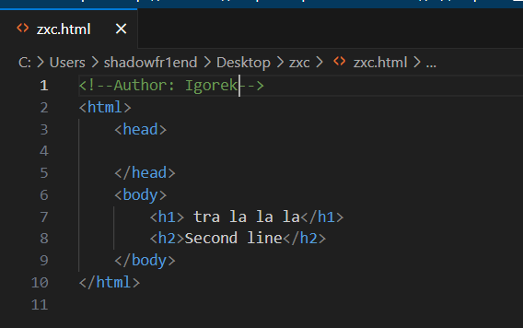

2.

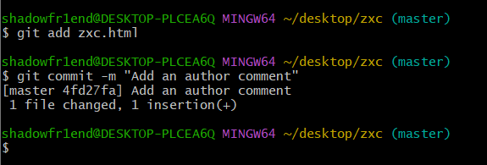

3.

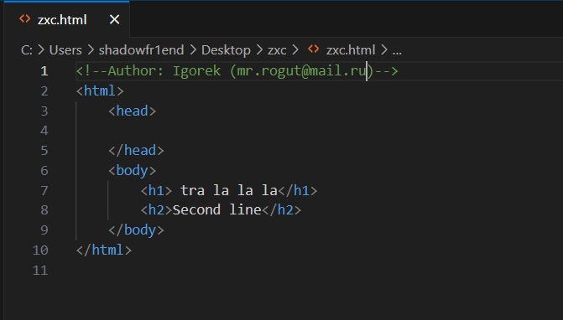

4.

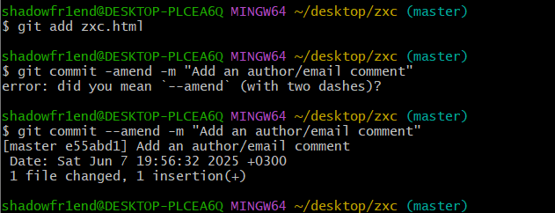

Перемещение файлов

6.

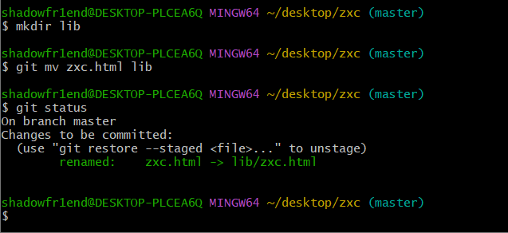

7.

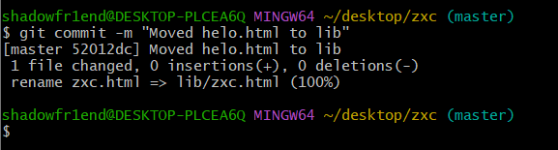

Подробнее о структуре

8.

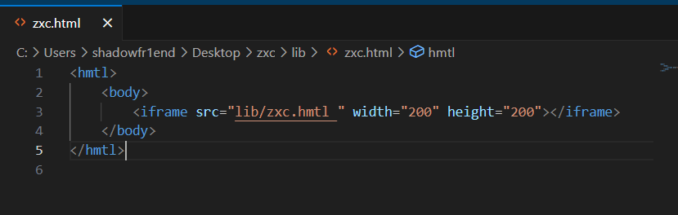

9.

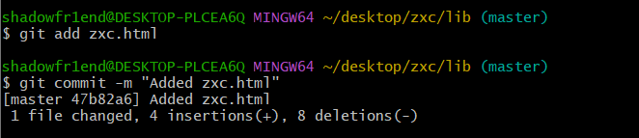

11.



12.

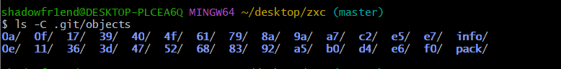

13.

\

14.

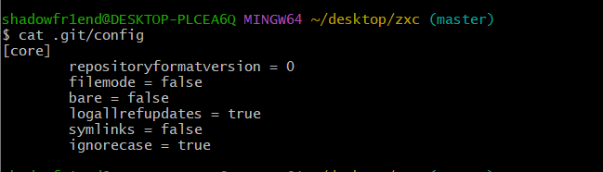

15.

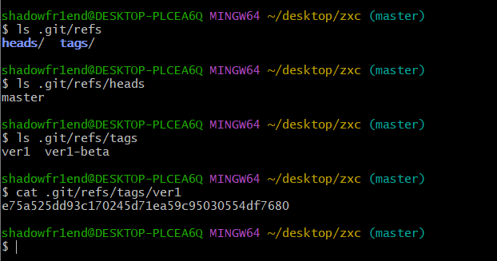

16.

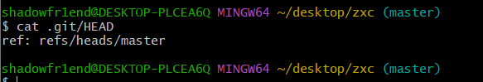

Работа с объектами git

17. Работа с объектами git у меня не получилась, выдает ошибку, сколько не пытался исправить, не помогает

